电动牙刷海外市场分析报告——开场 & 市场基础模块

一、调研商品选题核心依据

1. 近 3 年海外销量 / 增速
电动牙刷作为个人护理家电领域的核心增长品类，近 3 年全球市场保持高速扩张态势：2022 年全球销量达 1.6 亿台，2023 年增至 1.9 亿台，2024 年进一步突破 2.2 亿台，近 3 年年复合增长率（CAGR）达15%（来源：行业研究报告《2020-2024 年全球电动牙刷市场销量及品牌竞争格局》）。从市场规模来看，2024 年全球市场规模约为 55 亿美元，预计 2030 年将增长至 83 亿美元，2024-2030 年复合年增长率维持在5.3%（来源：阿里巴巴国际站行业数据）。其中，智能电动牙刷成为增长引擎，2024 年市场规模达 29 亿美元，预计 2025-2033 年复合增长率高达12.7%（来源：Ueeshop《全球电动牙刷市场分析及趋势预测》）。
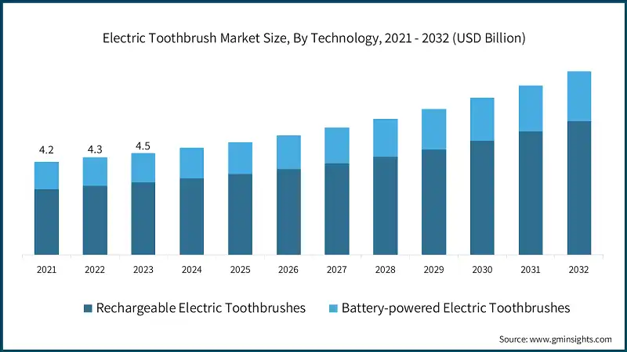
电动牙刷全球市场规模

2. 目标区域需求数据
- 北美市场：2025 年市场规模预计达 24.23 亿美元，占全球市场份额超 40%，消费者对压力传感、APP 反馈等高端功能需求突出，市场渗透率已超 40%（来源：Cognitive Market Research）。
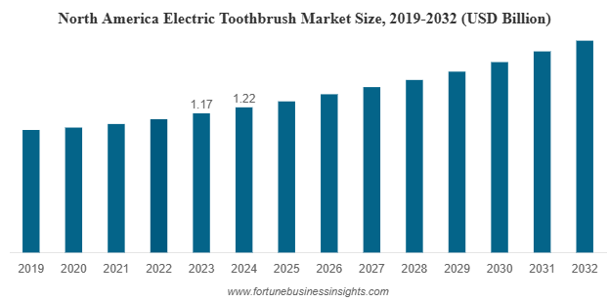
2019-2032年北美电子牙刷市场规模
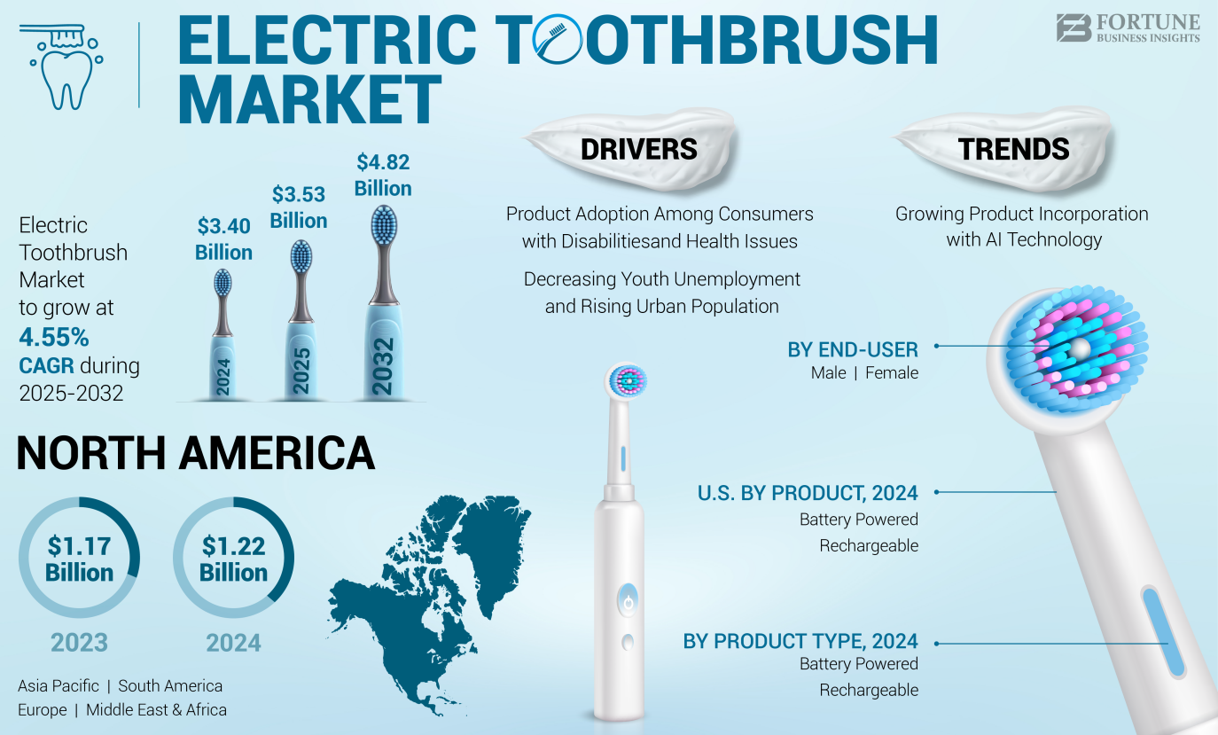
电动牙刷市场在2025-2032年期间将以4.55%的复合年增长率增长，2023年北美地区市场规模：11.7亿美元，2024年12.2亿美元
- 北欧市场：作为欧洲高端消费代表区域，2024 年电动牙刷市场规模约 4.2 亿美元，年复合增长率达 7.1%，消费者对环保材质、节能设计及极简美学的偏好显著，80% 以上的消费者在购买时会优先选择通过欧盟环保认证（ECOCERT）的产品，可更换刷头、低功耗模式的产品市场接受度超 70%（来源：Credence Research、北欧消费品行业报告）。

二、研究背景
全球口腔健康意识觉醒与消费升级趋势，推动电动牙刷从 “可选品” 转变为 “必需品”，海外市场呈现多维度增长驱动特征：
- 需求端爆发：现代生活方式导致口腔健康问题频发，电动牙刷在清洁效率上较手动牙刷提升 30% 以上，叠加全球老龄化加剧，家庭护理需求持续扩张。北美市场消费者已形成稳定使用习惯，而北欧地区凭借高健康意识和高消费能力，成为全球电动牙刷渗透率增速最快的区域之一，进口需求年均增速超 18%（来源：阿里巴巴国际站）。
- 供应链与渠道支撑：中国作为全球电动牙刷主要生产基地，凭借供应链优势占据全球 70% 以上产能，珠三角、长三角企业实现柔性生产，可快速响应海外市场定制化需求。跨境电商渠道发力，2024 年全球 B 端采购平台电动牙刷询盘量同比增长 13%，线上销售占比已达 60%（来源：阿里巴巴国际站、eMarketer）。
- 政策与环保导向：北美（FCC 认证）、北欧（欧盟 CE 认证延伸）等地区出台严格的产品安全认证与环保标准，北欧更是提出 2030 年消费品可循环率达 90% 的目标，推动可降解材料、节能设计成为行业趋势，绿色产品在目标区域高端市场溢价空间达 30%（来源：Ueeshop）。

三、研究意义
- 产业价值：电动牙刷是中国个人护理家电 “出海” 的核心品类，2024 年相关出口额占全球供给的 70% 以上，研究其海外市场规律，可指导企业优化产品结构、突破技术壁垒，应对国际贸易合规要求（来源：原创力文档）。当前行业虽由飞利浦、欧乐 B 等国际品牌主导（合计市占率 65%），但中国本土品牌凭借高性价比和快速迭代能力，在新兴市场市占率逐年提升，研究可为本土品牌国际化提供路径参考。
- 市场价值：北美、北欧市场呈现差异化特征，北美偏好智能高端款与家庭共享功能，北欧侧重环保属性、极简设计与专业化护理，研究两大区域需求差异，可挖掘细分市场机会（如北美智能互联款、北欧环保便携款）。同时，订阅制（刷头定期配送）在北美、北欧的接受度分别达 35% 和 42%，家庭套装销售占比逐年提升，这项研究可为企业拓展新兴商业模式提供数据支撑。
- 实践价值：结合近 3 年销量增速、区域偏好及技术趋势数据，可明确企业产品研发重点（如智能功能、环保材料）、渠道布局策略（跨境电商与本地仓储结合），帮助企业降低海外拓展风险，提升市场响应效率（来源：阿里巴巴国际站半托管服务案例）。

四、研究目标
- 厘清 2022-2024 年电动牙刷海外市场的规模、增速及区域分布特征，明确核心增长区域与潜力市场。
- 分析北美、北欧市场的需求驱动因素（健康意识、消费能力等）、消费偏好差异（功能、设计、环保等）及政策合规要求（认证、关税等），识别各区域的核心竞争力要素。
- 基于市场分析，提出中国电动牙刷企业拓展海外市场的产品定制化方案、渠道优化策略及品牌建设路径。

五、研究框架
1.引言（研究背景、研究意义、研究目标）
2.全球电动牙刷海外市场现状（2022-2024）：规模与增速、产品结构、区域分布
3.核心区域市场分析：需求特征、竞争格局、政策要求、偏好差异
4.中国企业海外市场拓展策略：产品研发、渠道布局、品牌建设

https://www.gminsights.com/industry-analysis/electric-toothbrush-market
https://www.fortunebusinessinsights.com/zh/electric-toothbrush-market-106355

行业与区域背景分析

全球行业趋势：
- 市场规模与增速
截至2024年，全球电动牙刷市场的销售额已经达到160亿美元，相较于2020年的110亿美元，实现了45%的显著增长。消费者对口腔健康的重视不断提升，促使电动牙刷在全球范围内的需求持续攀升。数据显示，北美和欧洲市场占据了60%的全球销量，这些地区的消费者注重高质量的口腔护理，推动着该行业的持续增长。其中北美是全球第二大区域市场，占比约29%，而欧洲市场作为核心增长极，贡献显著，2025年欧洲电动牙刷市场规模为15.86亿美元，预计2033年将达到26亿美元，年均增长率约为6.36%，占全球市场份额超26.89%。（数据来源：Cognitive Market Research）​
数据维度 | 具体数据 | 数据来源/报告期 | 备注
2024年全球市场规模 (收入) | 约 132.3亿元 (人民币) | 恒州诚思(YH Research), 2024年 | 预测2025-2031年CAGR为5.4%，2031年达190.2亿元
2024年全球市场规模 (收入) | 37亿美元 | 中国报告大厅, 2024年 | 预测到2029年达约84亿美元
2025年全球市场规模 (预测) | 58.99亿美元 | Cognitive Market Research, 预测 | 预测至2033年CAGR约6.72%
区域份额 (2024年) | 欧洲(40%)、北美(29%)、亚太(19%) | 中国报告大厅 | 欧美为成熟市场，亚太为增长引擎
表1相关数据
- 核心驱动因素：
健康意识提升： 消费者对口腔健康和牙齿护理的关注持续增加，尤其是对牙龈疾病和牙齿美白的关注。
技术创新： 电动牙刷不断引入新技术，如智能感应、蓝牙连接、App监控等，吸引消费者购买。
品牌化与广告宣传： 企业在品牌建设和市场推广上的投入增加，尤其是在社交媒体和KOL的推动下，产品的市场认知度不断提高。
生活品质提升： 现代消费者对高品质生活的追求推动了健康和个人护理产品的需求，电动牙刷作为生活品质提升的代表产品之一，市场需求旺盛。

- 北美区域行业背景分析：
- 贸易政策（关税/壁垒）：
关税方面： 美国和加拿大对进口电动牙刷通常征收一定的进口关税。根据2021年的贸易政策，电动牙刷作为电子消费品的一部分，在美国的关税率约为 0%-3% 之间。
技术标准： 美国和加拿大对于电动牙刷产品的安全性和质量要求严格。对于电动牙刷的电池、充电设备和电气安全等方面，要求符合国际电气安全标准（例如UL认证）。
市场准入壁垒： 美国市场上，进口商必须确保符合FDA（食品和药品管理局）的规定，特别是在涉及牙科用品和卫生产品方面。此外，部分品牌需要遵守环保要求（例如RoHS指令、CE认证）以及其他地方的地方性法规。
- 消费能力（人均支出）：
北美地区，尤其是美国，是电动牙刷消费的最大市场之一。根据统计，美国成年人中约有 40% 至 50% 使用电动牙刷。
人均支出： 美国消费者在口腔护理产品上的支出较高。2022年数据表明，美国消费者在口腔护理产品上的年均支出大约为50-100美元，其中包括牙刷、牙膏以及其他护理用品。
市场分布： 高收入群体在电动牙刷市场中占据较大比例，而中低收入家庭的市场渗透率相对较低。然而，随着各大品牌推出性价比更高的产品，低端市场的潜力逐渐显现。

类别 | 数据
电动牙刷使用率（成年人） | 40% 至 50%（美国成年人使用电动牙刷的比例）
年均支出（口腔护理产品） | 50 - 100 美元（包括电动牙刷、牙膏等口腔护理产品）
高收入群体市场占比 | 高收入群体在电动牙刷市场中的占比较大
中低收入群体市场占比 | 中低收入家庭的市场渗透率相对较低，但随着价格亲民产品的推出，逐渐增长
低端市场潜力 | 随着性价比高的产品进入市场，低端市场逐渐显现增长潜力
表2 美国电动牙刷市场的消费能力和人均支出相关数据
- 市场环境：
在北美市场，电动牙刷的竞争异常激烈，主要品牌如飞利浦、欧乐B、松下、雷明顿等在市场上占据主导地位。飞利浦通过其Sonicare系列，凭借声波技术的优势，成为高端市场的领导者；欧乐B则通过创新功能，如蓝牙连接、智能反馈等，与飞利浦竞争，尤其是通过智能手机应用追踪刷牙数据，吸引了注重个性化护理的消费者。其他如松下、雷明顿等品牌则更多地集中在中低端市场，提供性价比高的产品，吸引预算有限的消费者。新兴品牌如秀科（Shark）则借助简洁高效且价格亲民的产品，迅速占领低端市场，满足价格敏感型消费者的需求。品牌之间的竞争不仅仅体现在基础清洁功能上，还通过创新的附加功能，如智能感应、定时提醒、压力感应等技术提升用户体验，进一步吸引消费者。
消费者对于电动牙刷的需求已经不仅仅停留在基本的清洁功能上，越来越多的消费者开始注重产品的附加功能，如智能反馈、蓝牙连接等。智能化的电动牙刷能够通过手机应用跟踪刷牙进度和效果，甚至根据个人刷牙习惯提供改进建议，这种个性化的体验吸引了大量消费者，尤其是在追求更高生活品质的中高端群体中。另外，随着环保意识的提升，消费者对电动牙刷的材质和可持续性也更加关注。许多品牌开始推出使用环保材料的电动牙刷，如可回收包装和无塑料设计，以吸引注重环保的年轻消费者。与此同时，市场上对低价高效的电动牙刷需求也在增长，特别是一些低收入家庭和学生群体，他们更倾向于购买价格亲民、功能简单的电动牙刷。
线上零售成为电动牙刷的重要销售渠道，尤其是在COVID-19大流行之后，更多消费者转向亚马逊、沃尔玛等电商平台购买电动牙刷。电商平台不仅提供了便捷的购物方式，还通过促销和优惠活动吸引了大量消费者，进一步推动了电动牙刷市场的线上渗透。消费者反馈表明，电动牙刷的清洁效果、舒适性和智能功能成为他们购买的主要考虑因素。许多人表示，智能功能提升了刷牙的互动性和科学性，虽然高端智能电动牙刷的价格较高，但消费者对其额外价值的认可也让其成为市场中的主流产品。
总的来说，电动牙刷市场在北美区域呈现出竞争激烈、功能多样化、价格层次分明的特点，品牌通过不断创新和细分市场满足消费者日益增长的需求，同时线上零售的增长使得更多消费者能够方便地购买到符合自身需求的产品。

- 北欧区域行业背景分析：
- 贸易政策（关税/壁垒）：
北欧市场凭借强大的消费能力、完善的电商基础设施及鲜明的消费偏好，成为电动牙刷出海的优质目的地，但也存在严格的政策规范与独特的市场适配要求。
贸易政策与合规环境严格，是进入北欧市场的首要门槛。北欧各国均属于欧盟单一市场，需严格遵循欧盟相关法规，同时部分国家有特殊要求.
 | 关税 | VAT | CE+ROSH认证
瑞典 | 0% | 25% | 是
挪威 | 起征点28欧元 | 25% | 是
丹麦 | 0% | 25% | 是
芬兰 | 0% | 24% | 是

其中，挪威虽非欧盟成员国，但需遵循欧盟多数产品安全标准，且有独立的环保认证体系。（数据来源：时必达跨境物流）

- 消费能力（人均支出）：
北欧各国人均可支配收入位居全球前列，2024年瑞典、挪威、丹麦人均可支配收入分别为55279欧元，92383欧元和51615欧元。对应到口腔护理领域，人均年支出达280欧元（参考冰岛家庭月支出25欧元（年300欧元）推算），远高于全球平均水平，且超过60%的消费者愿意为环保型口腔护理产品支付溢价。（数据来源：世界银行）。
同时，北欧跨境电商市场规模增长迅猛，2024年已达120亿欧元，年复合增长率超8.8%，线上购物占比超45%，移动电商交易额占比达58%，为电动牙刷线上布局提供了广阔空间。（数据来源：Euromonitor）。

- 市场环境：
市场环境凸显环保与极简主义导向。北欧各国环保意识极强，政府出台多项政策推动绿色产业发展，如芬兰《2025-2030年国家绿色技术创新计划》明确支持电动牙刷等家电的智能化与节能化研发。消费者在选购时，除关注产品功能外，还高度重视环保包装、可回收结构及极简设计风格，极简人体工学设计的产品更易获得市场认可。此外，北欧电商基础设施完善，物流效率高，多数跨境电商平台可实现次日达服务，这对产品的仓储与配送时效提出了较高要求。
存在特殊的本地化适配要求。语言方面，需在产品标签、说明书及营销材料中提供瑞典语、挪威语、丹麦语、芬兰语及英语多语言版本；包装方面，需严格遵循各国包装回收政策，采用可降解或可回收材料，标注清晰的回收标识；电压方面，北欧统一采用230V/50Hz电压标准，需配备Type C/F插头，确保产品适配本地使用环境。

欧洲市场作为核心增长极，贡献显著，2025年欧洲电动牙刷市场规模为15.86亿美元，预计2033年将达到26亿美元，年均增长率约为6.36%，占全球市场份额超26.89%。（数据来源：Cognitive Market Research）​
技术迭代方面，电动牙刷正朝着智能化、高效化与环保化方向深度演进。智能感应技术、APP互联功能及口腔健康监测模块成为高端产品核心配置，部分品牌已集成AI语音助手，可实时反馈刷牙习惯并提供个性化护理建议。电机效率与电池续航能力持续升级，无线充电技术应用愈发广泛，大幅提升用户体验。
同时，环保材料研发加速，可降解塑料、生物基材料及竹制刷头的应用率不断提高，欧盟环保指令推动下，欧洲市场可降解刷柄材料应用率已从2021年的19%升至2025年的41%。产品结构上，声波式与智能电动牙刷增长迅猛，2025年全球市场中旋转式占比60%、声波式25%、智能款15%，预计2030年将演变为旋转式50%、声波式30%、智能款20%的格局，北欧市场因消费者对科技感与静音体验的偏好，智能款与声波款增长潜力更突出。​
电商渠道成为行业增长核心引擎，尤其在北欧地区，数字化消费习惯成熟，线上零售渗透率远高于全球平均水平，为电动牙刷跨境销售提供了良好基础。

https://www.grandviewresearch.com/industry-analysis/electric-toothbrush-market
https://supplier.alibaba.com/trade/domestic/PX002C9MD.htm
https://dxpress.gelonghui.com/p/3294502
https://dtc.ueeshop.com/news-4322.html?f=&k=-&InfoId=4322
https://news.cheaa.com/2025/1128/651314.shtml
https://www.fortunebusinessinsights.com/zh/electric-toothbrush-market-106355

